Entendendo os componentes básicos(teste3)
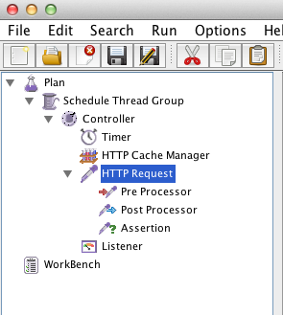
Arvore de Componentes
O JMeter tem uma arvore de componentes bem intuitiva que fica a esquerda na interface gráfica. Essa árvore de componentes fornece as ferramentas necessárias para escrever testes, criar verificações, cuidar de situações especiais como cookies e controles de tempo, controlar e distribuir o fluxo de execução das threads, gerar relatórios, etc.
Nesta sessão vamos entender pra que cada um desses componentes é utilizado e quais são suas principais opções:

Plan(2)
O Plano é um elemento único e requerido para qualquer atividade dentro do JMeter. Esse elemento agrupa todos os outros elementos e controla a execução de thread groups.
Não existem muitas opções para falarmos nesse tutorial inicial, mas uma característica muito importante desse componente é a capacidade de armazenar variáveis globais, chamadas de “User Defined Variables“. Dentro desse elemento podemos armazenar um grande número de variáveis que podem ser usadas livremente em todo o script para flexibilizar a nossa implementação ao armazenar dados que variam de acordo com o ambiente sob teste, por exemplo strings de conexão com bancos de dados, url do servidor, etc.

Schedule Thread Group
O Schedule Thread Group é o componente que controla o nosso teste. Ele tem o poder de controlar a execução, pois dessa forma estendemos o nosso controle para tempo de execução e não somente para número de execuções.
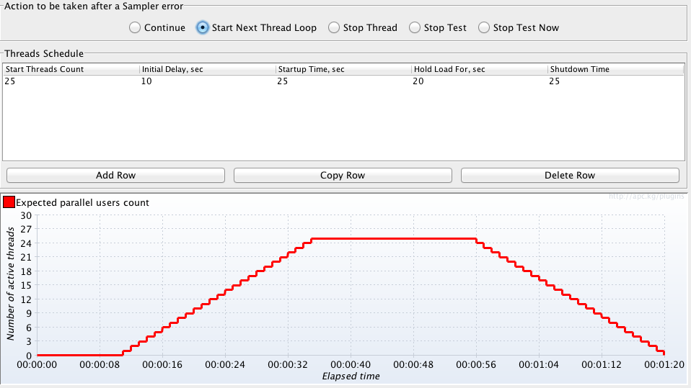
Exemplo do uso do Ultimate Thread Gorup
O exemplo acima representa um teste que deve aguardar dez segundos para começar (Initial Delay, Sec), iniciar uma thread por segundo (Startup time é igual ao número de threads), usar as vinte e cinto threads durante 20 segundos (hold Load for, sec) e finalmente desligar uma thread por segundo (Startup time é igual ao número de threads). O Ultimate Thread Group disponibiliza uma visão gráfica do número de threads.
Você pode ainda controlar o teste em caso de falha, desligando a thread que encontrou o problema, abortando o teste, ignorando a falha, ou, como no exemplo acima, simplesmente abortando essa execução dessa thread, e começando um novo teste com essa thread na configuração “Action to be taken after a sampler error“.

Logic Controllers
Os controladores lógicos são a maneira de direcionar os seus testes de performance para executar uma determinada sequência ou fluxo de eventos, tomar decisões baseadas em dados colhidos durante o teste, agrupar samplers ou outros elementos, etc.
Simple Controler: Um controller que só agrupa elementos, ajudando você a manter o seu teste sempre organizado e segmentado.
Once Only Controller*: Existirão dezenas de situações onde você vai querer executar algum comando uma única vez, para isso você precisaria sair do seu thread group, criar um thread group com uma thread só, e continuar o seu teste com outro thread group que permita o seu teste a continuar como anteriormente. Para evitar todo esse trabalho, existe um controlador de fluxo chamado “Execute uma só vez”, que independente da quantidade de threads vai executar somente uma vez tudo que estiver agrupado com ele.
Throughput Controller: Outro controlador muito útil que tem o poder de decidir, aleatoriamente, quanto ao percentual ou mesmo número absoluto máximo de execuções que um determinado grupo de componentes vai receber. Esse controlador é muito útil quando temos que fazer um teste de integração de performance** e por isso precisamos distribuir a carga em proporções diferentes para cada um dos elementos sob teste.
Random Order Controller: Por default o JMeter executa seus testes como um script, ou seja, de cima para baixo. Caso precise executar alguns elementos em ordens aleatórias você pode usar esse controller.
Random Controller: Diferente do controller citado acima, o Random Controller não executa todos os itens sob ele de forma randômica, mas escolhe um elemento de forma randômica e o executa.
Controladores de repetição e condição: Ainda temos os controladores para funções básicas de lógica de programação, como o IF, LOOP, FOR EACH, SWICH e WHILE.
* O Once Only Controller não tem a capacidade de executar uma só vez para clusters. Caso esteja rodando mais de um JMeter ao mesmo tempo usando o client server JMeter, ele executará uma vez o Once Only Controller para cada máquina com o script.
** Teste realizado com várias páginas ou apis ao mesmo tempo, para definir o comportamento de um ou mais desses itens quando outros itens sofrem um grande número de acessos ao mesmo tempo.

Timers
Várias vezes temos que usar pausas para execução de um script, por exemplo quando precisamos emular um determinado thinking time*. Para isso temos alguns timers como o constant timer que espera por um tempo absoluto em milissegundos ou o uniform random timer onde informamos uma variação entre X e Y para a nossa pausa, além de outros timers.
* Thinking Time é o nome do tempo que determinamos em alguns scripts funcionais e não funcionáis para o tempo que o usuário espera antes de realizar uma nova operação, por exemplo lendo, movendo o mouse, ou mesmo pensando sobre o que vai fazer.

Samplers
Samplers são onde determinados a forma como vamos acessar o alvo de testes, com quais dados vamos acessa-lo e quem é o alvo dos testes. Cada sampler corresponde a uma* página, um serviço, uma consulta sql, etc. Um sampler é submetido a um Thread Group, mas um Thread Group pode ter vários samplers diferentes. Dessa maneira é que podemos usar um mesmo programa de performance para rodar os testes de integração, quando avaliamos os comportamentos de páginas quando seus pares estão sob a mesma carga simultaneamente.
* Uma página pode consumir dezenas de serviços, incluir outras páginas, assets, consultas sql, etc., logo essa afirmação diz respeito a um request para algum elemento, desconsiderando o seu comportamento interno que pode fazer novas chamadas.
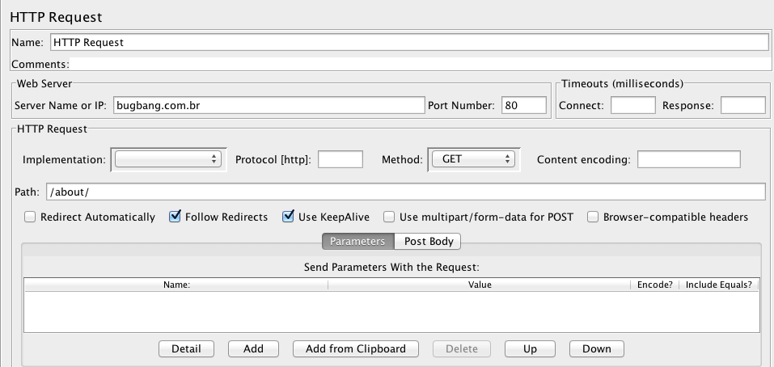HTTP Request Sample
Os campos básicos são:
Name: Um nome descritivo e intuitivo sobre a página ou serviço sob teste deste sampler.
Server Name or IP: O server ou IP do server, por exemplo bugbang.com.br, google.com, thoughtworks.com, etc.
Port Number: A porta usada, comumente 80 para páginas web. Você pode conseguir essa informação com os desenvolvedores, olhando no códido ou tentando acessar pelo browser, ferramenta de requisições SOA, etc.
Method: Para a maioria das páginas vai ser GET, mas deve ficar atendo para formulários que normalmente usam POST.
Path: O que vem depois do servidor, por exemplo quando vamos para a página “Sobre” deste blog, ele nos direciona para a rota “/about/”.
Parameters: caso trabalhe com query string*, com parâmetros no POST, ou com quaisquer informações que devem ser parametrizadas você vai ter que incluí-las aqui.
O exemplo acima faz uma consulta para a página sobre deste blog, usando a porta 80 que é a padrão e sem passar nenhum parâmetro. A opção de “Follow redirects” basicamente redireciona automaticamente quando recebemos uma resposta do tipo 30x. Não se preocupe com resposta HTTP agora, vamos falar disso em futuros posts dessa sequencia
* Query String são parâmetros que passamos pela URL como por exemplo os parâmetros de busca do google para a busca “Camilo Ribeiro” http://www.google.com.br/#q=camilo+ribeiro

Preprocessors e Postprocessors
Esses elementos são usados para executar ações antes (preprocessors) ou depois de um sampler (postprocessors). Eles são importantes para ajudar o engenheiro de testes de performance a criar condições especiais ou a executar ações dentro de um sampler.
Preprocessors: Um exemplo de bom uso de um preprocessor é
Postprocessors: Um ótimo exemplo do uso de postprocessor é quando temos uma aplicação que usa um CSRF id Token* (Cross-Site Request Forgery). Por definição, esse mecanismo evita que máquinas visitem ou postem informações em aplicações web. Para isso frameworks como o Rails implementam em seus formulários um campo oculto com um hash que é postado pelo próprio framework “garantindo” que não existe uma máquina por trás. Obviamente, como tudo do lado cliente é manipulável, usualmente realizamos um get no formulário e usamos um postprocessor como o “Regular Expression Postprocessor” para acessar o HTML desse get, armazenar o conteúdo em uma variável e mais tarde submeter esse valor como parte dos parâmetros do nosso post, simulando o comportamento do framework. Falaremos sobre como burlar esse tipo de verificação de segurança em um post futuro.

Asserssions
Assim como testes funcionais, podemos usar mecanismos de verificação para ter certeza que o nosso teste está funcionando corretamente. Essas verificações servem basicamente para garantir que está tudo ok e que podemos continuar os nossos testes e principalmente para evitar falsos positivos.
Por padrão, o JMeter considera respostas 20x e 30x como sucesso e respostas 40x e 50x como falha, mas ambos os casos podem não ser erros em determinadas situações. Imagine que está executando um teste e o objetivo é realizar um post para logar na aplicação antes de continuar os testes, mas por algum motivo o usuário e senha do script de teste de performance está errado. A aplicação vai tratar esse problema e retornar a mensagem de não login com o código 200, ou seja, o nosso teste não deveria continuar pois existe um problema, mas para o JMeter está tudo bem pois tivemos uma resposta “200 Ok”. Ou (para os paranoicos) se estivermos testando a nossa página de “Page Not Found”, na verdade estamos esperando uma resposta “404 Page Not Found”.
Para esses casos temos verificações que tem o poder de “mudar” o resultado de um script avisando ao JMeter que está tudo bem (ou não). Os principais modelos de verificações que temos são:
XPath: xpath classico para pesquisar no response por algum texto.
Duration Assertion: Você vai ter um relatório no final, mas se quiser falhar um request por ultrapassar um determinado tempo de resposta você pode usar uma verificação de quanto tempo ele está levando para terminar de carregar.
Response Assertion: Você pode definir qual é o código HTTP correto para uma página, dizendo ao JMeter que não deseja um 200, mas sim um 404 como no nosso exemplo anterior.
Eu quero desencorajar você se pensar em usar o JMeter para testes funcionais. O JMeter não é a melhor ferramenta para isso e nunca vai ser. Apesar da característica de verificação dele, ele não desempenha esse papel da melhor forma. Use essa ferramenta para testes de carga como estamos descrevendo aqui.

Listeners
Os listeners são os nossos relatórios. São vários relatórios e com a inclusão do nosso Ultimate Thread Group ganhamos alguns novos. Aqui eu vou falar sobre os mais úteis na minha opinião:
View Results in a Tree
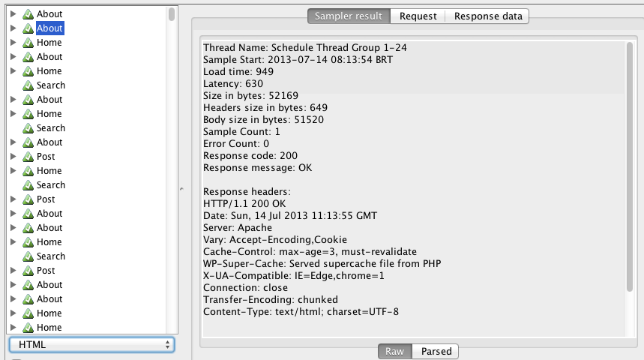
Listener View Results in a Tree
Esse é, na minha opinião, o amigo número um durante a elaboração do script de performance. Esse Listener captura o request realizado (URL, parâmetros, etc.), o response do servidor (tempo de resposta, latência, código HTTP, etc) e ainda carrega o HTML/Javascript/JSON/XML gerado pelo request. Isso dá ao engenheiro de performance uma ferramenta essencial para “debuggar” o script e entender “Porque ele não foi de acordo com o planejado”.
Além disso ele marca de verde e vermelho os requests de acordo com o resultado de sucesso ou falha. Depois que o script está pronto você pode também avaliar os requests realizados um a um caso seja necessário, por exemplo tentando entender porque um determinado request foi muito mais rápido ou muito mais lento que os demais.
Summary Report:
O sumário é outra ferramenta bem poderosa. Ele sintetiza algumas das informações mais valiosas do teste e agrega em uma só planilha de informações. Aqui podemos coletar informações de cada sampler como tempos máximo e mínimo, throughput, tamanho da resposta, quantidade de requestes realizados, tempo médio e desvio padrão.
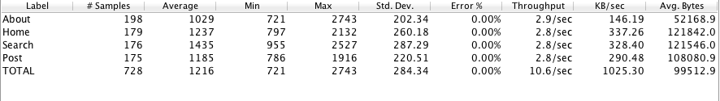
Sumário do teste de performance
Eu gosto muito de usar esse relatório como uma primeira visão do resultado. Caso identifique que alguma informação está estranha, como por exemplo um tempo mínimo de 2 milissegundos e um tempo médio de 3 segundos, e então você pode se aprofundar e consultar o request de forma individual pelo “Results in a Tree”
Respose Time over Time
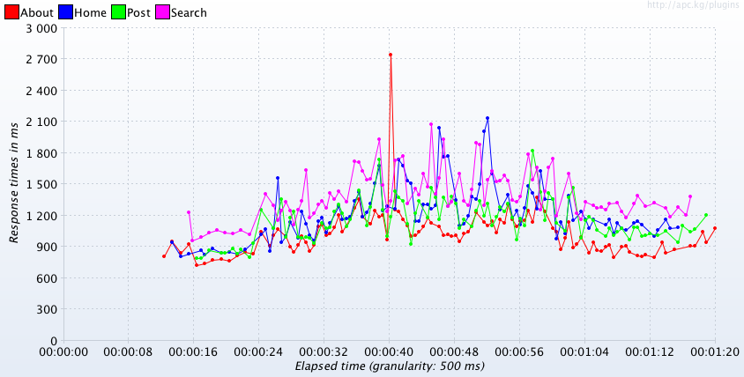
Response Time over Time
O relatório de tempo de resposta por tempo de execução pode te mostrar dados interessantes sobre o comportamento diversificado das suas páginas/serviços durante o tempo de uma forma gráfica. Ele também tem a capacidade de te mostrar de uma maneira bem simples se você teve um outlier (valor atípico) tanto para cima quanto para baixo.
No nosso exemplo a esquerda, podemos ver que em algum momento um request vermelho (About page) respondeu com mais de 2/7 segundos. Pelo relatório podemos ver que essa página estava numa tendência de estabilidade mantendo seus requestes a menos de 1.2 segundos.
Response Time Percentils
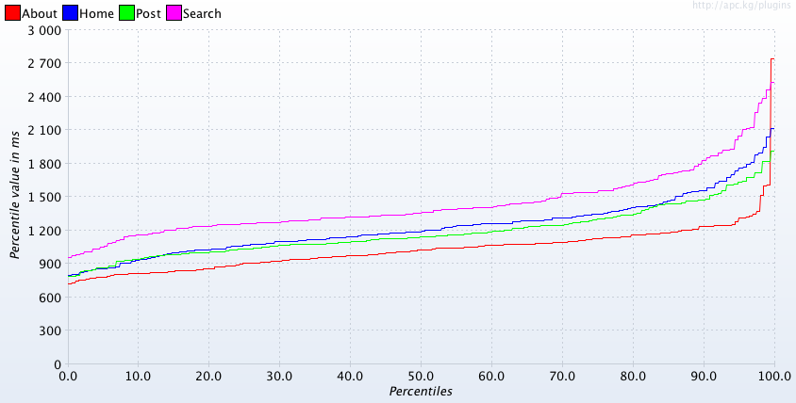
Response Time Percentiles
Um dos relatórios menos lembrados, mas na minha opinião um dos mais importantes quando falamos de previsão e análise de tempo de resposta de uma aplicação.
Esse relatório nos da uma visão gráfica dos percentis por página, ou seja, ele enfileira em ordem crescente e cumulativa todos os tempos de resposta e cria uma linha no gráfico que aumenta no eixo X de acordo com a porcentagem e aumenta no eixo Y de acordo com o tempo de resposta. Em outras palavras, ele nos permite saber que 90% das nossas transações para a página About responderam com o tempo inferior a 1.8 segundos.
Essa informação é muito mais tangível do que dizer que o tempo médio da página about foi de 1.029 por exemplo. Quando falamos que o tempo médio foi de quase um segundo, algumas pessoas assumem que a maioria das pessoas teve um tempo de resposta de ate 1 segundo, quando na verdade elas tiveram tempos de resposta variáveis e ao mesmo tempo tão baixos e tão altos que o tempo fez parecer que estava baixo. Dessa maneira e com a ajuda desse listener você pode criar critérios de aceite mais concretos, por exemplo criando um critério que diz que “95% dos usuários devem receber a página antes de 1.2 segundos”.
Hits Per Second
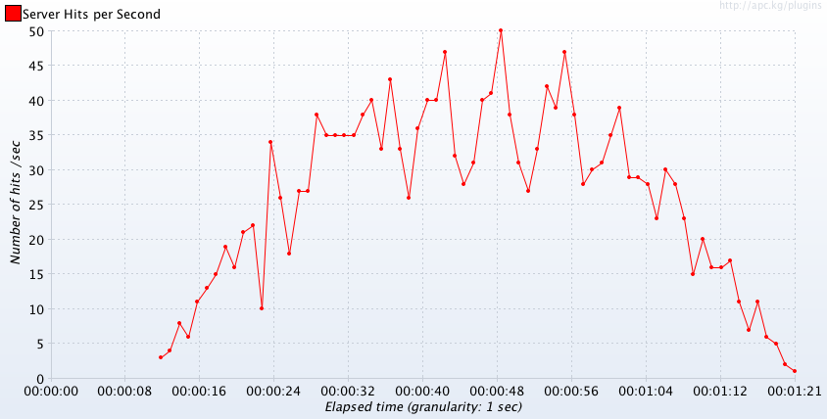Hits per Second
O relatório de Hits por Segundo também é bem útil, ele mostra na forma de um gráfico o número de hits (transações) que o servidor respondeu por segundo de acordo com o tempo que o teste foi executado.
Com esse relatório podemos identificar por exemplo, quando em um determinado tempo o servidor começa a responder menos hits. Essa informação é especialmente importante para ajudar a diagnosticar quando uma aplicação começa a piorar o throughput ao longo do tempo durante um soak test por exemplo.
ps: Esse número é a soma de todas as páginas e aqui não estamos avaliando o comportamento das páginas, mas sim da forma como o servidor processa todas as transações que estamos passando. Mais a frente vamos ver um listener que tem a capacidade de avaliar páginas individualmente.
Response Time Over Threads
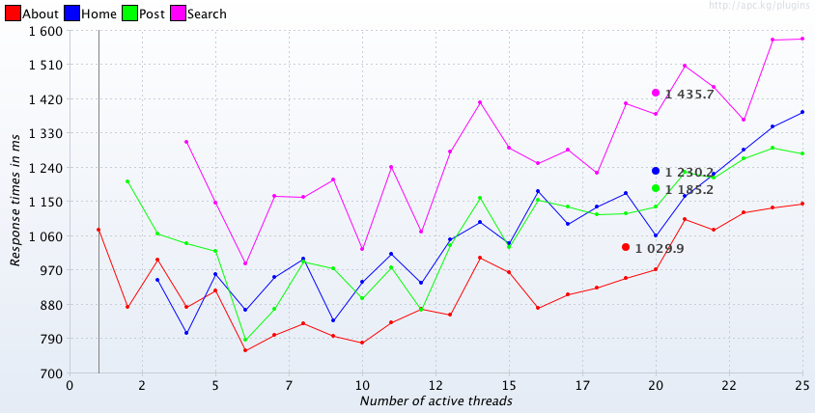
Response Time over Threads
Esse listener nos ajuda a entender a relação entre o número de threads como especificado para o teste e seu tempo de resposta. Essa informação é importante para entender quando uma aplicação começa a perfromar abaixo do esperado na escala esperada para o teste de carga ou estresse por exemplo.
Para entendermos o comportamento é usamos o Ultimate Thread Group, que permite aumentar e dimiinuir o número de threads ao longo do tempo. No exemplo a esquerda podemos observar que existe um aumento progressivo do tempo de resposta ao longo do nosso aumento de número de threads.
Em testes de estresse por exemplo, onde uma abordagem pode ser aumentar a carga indefinidamente até que o sistema entre em colapso, esses números são importantes para entendermos quando o nosso sistema começa a apontar esse comportamento, também para sabermos qual o melhor momento para coletarmos os logs.
Transactions Throughput vs Threads
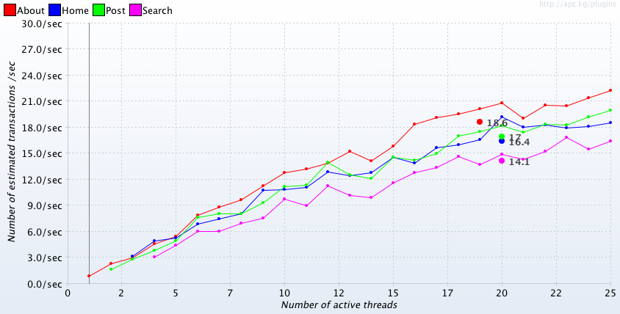
Transactions Throughput over Threads
Assim como o Hits per Second, esse relatório tem como ideia coletar as informações de throughput, mas separando essa informação por sampler, de acordo com a imagem a direita.
Esse relatório é essencial para entender onde estão os nossos gargalos de performance durante um teste integrado de performance.
Vamos imaginar que uma das nossas transações esteja muito lenta. Essa transação, possivelmente, está consumindo muito recursos do servidor, ou no mínimo está bloqueando uma ou mais das nossas threads por muito tempo, diminuindo o throughput de todas as demais transações. Nesse momento, esse relatório tem a capacidade de nos mostrar de uma forma muito simples qual é essa transação, e então podemos estudar uma abordagem especial para observar o comportamento interno e externo dela.
Além disso, esse relatório tem o mesmo benefício citado anteriormente no “Response TIme over Threads”, que habilita o engenheiro de performance a entender quando o sistema (ou nesse caso até uma funcionalidade) entra em colapso durante um teste de integração de performance.
PerfMon Metrics Collection
Esse é um coletor de métricas do servidor automatizado. Eu particularmente gosto de verificar os dados do jeito antigo, consultando logs, acompanhando pelo próprio servidor e usando algumas ferramentas como o New Relic que proporciona uma visão mais detalhada, mas caso não tenha ainda uma solução como o New Relic ou não consiga acompanhar os logs, você pode usar o PerfMon Metrics Collector.
O JMeter ainda possui vários outros listeners como o Transactions per second e Active Threads Over Time, que podem te dar novas perspectivas sobre os resultados sob avaliação. Você pode experimentá-los a vontade para entender quais são os mais importantes para você nos seus testes de performance. O importante é que antes de usar qualquer um desses relatórios como uma visão definitiva, você pense sobre o que quer medir e então estabeleça um conjunto de métricas.
Estamos falando somente dessas métricas neste primeiro tutorial, mas é importante lembrar que esse é apenas o JMeter, ou seja, estamos falando de uma das ferramentas que usamos dentro de um conjunto de ferramentas para coletar informações sobre performance. Apesar de o JMeter ter listeners e relatórios para coletar dados, a sua principal função ainda é a de gerar carga, por isso é importante ter outras maneiras de monitorar a performance da aplicação sob carga.

